衛福服務隊之心得：衛教組－胡巧臻
- 參與此次服務隊之心得：
大一時，就有耳聞系上有服務隊，一開始服務隊召開社員大會時，想說要衛教宣導，身為大一的我應該幫不上什麼忙，所以就沒有參加，只知道有參加服務隊的學長姐下課後還要留下來上課，好辛苦，接下來大二的我也會參加嗎？
我們選擇出隊前往社子島，雖然我家在社子島的外圍，但其實一直不了解社子島，我都不了解了，更何況從來沒聽過的同學。所以，第一堂的社課就是認識社子島的歷史，但確切為什麼被禁止開發，其實我也忘得差不多了，只記得，社子島的便利商店很少，甚至一隻手就能數出來，小診所更是一間也沒有。
衛教組需要寫教案、製作簡報，我跟我的partner就常因為溝通、各自想呈現及傳達的資訊而出現爭吵，為了教材我們兩個經常熬夜討論，把我們倆的想法總和或者刪減，以最佳的方式呈現給小朋友們。
對於要上台教學，跟平時上課報告是一種全然不同的體驗，即使社課試教過，輪到我們真正教學時，還是很緊張，深怕講錯、結巴，甚至小朋友覺得無聊不理人，但小朋友當下在問答時，都很踴躍，剛開始上課時也很認真，讓我欣慰不已，只可惜後面可能因為課程時間太長，漸漸的注意力就不在我們身上了，有點失望，希望他們不是因為課程太無聊才走神的。
身為小隊輔，雖然無法時時刻刻照顧到每個小朋友，但每個小朋友都是獨立的個體，會因為照顧A時，忽略了B而生氣，突然覺得以前的老師們好偉大，一盆水真的好難端平！除了爭吵鬧脾氣時，大家都是可愛的小天使！
雖然帶兩天小朋也很累，回到家就是鑽進溫暖的被窩休息，但現在回想起來，他們在不到一天的時間就記得我是巧臻姐姐，會主動找我玩、跟我分享生活中的小事，就覺得很欣慰。
看似三天的服務隊，其實是我們準備了一學期的成果，感謝雁青學姊、鋐堉學長幫我們上課、教導我們寫教案。感謝伊帆老師和宛霖老師不厭其煩的幫我們修改教案。感謝我的隊輔小夥伴崇安，讓我能放心的在台上教學。當然還有我的partner正文，在每次的爭吵後還能心平氣和的熬夜討論教案，在教學前一天甚至熬夜練習到3點，服務隊雕竊經歷都是很難得的體驗，很慶幸這次的自己有參加服務隊，學習到很多。
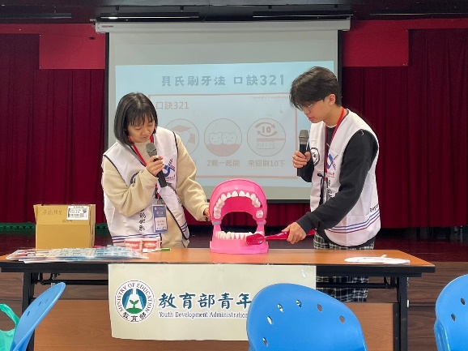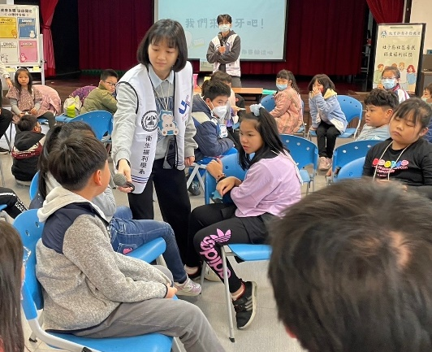
說明貝氏刷牙法
仔細聆聽同學發言
- 未來工作建議：
課程：
優點：
      - 以第一人稱代入，易和小朋友互動，使他們了解課程內容。
      - 雙語教學。
      - 牙齒模型實際模擬刷牙情況，吸引注意力。
缺點：
- 課程難度需要調整，感覺對中高年級太簡單就容易感覺無聊。
- 一個課程中可以有休息時間，讓他們去廁所、走走休息一下。
整體活動：
有的遊戲為了顧及所有小朋友的參與感，設計的遊玩時間過於冗長，導致等待或已玩完的小朋友出現空等的情形，希望以後設計遊戲時，可以想到這一點。
另外，有些需要思考的遊戲，希望遊玩次數能增加，增加小朋友的記憶點。

